Экологический проект

**2013**

Воспитатели: Шведчикова

Светлана Николаевна Целикова

Надежда Юрьевна

Муниципальное дошкольное образовательное учреждение детский сад «Улыбка» г.п. Малиновский

2013 год

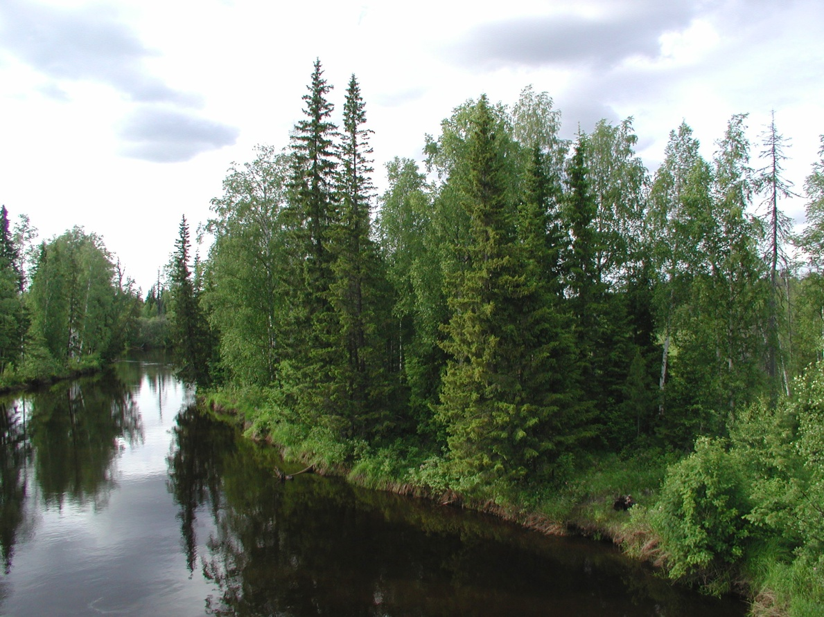

***… мир природы становиться неисчерпаемым***

***источником знаний благодаря тому, что знания***

***поступают в детскую голову очень сложным путем:***

***через руки, через труд, через взаимодействия***

***с другими людьми, через чувства и переживания,***

***окрашивающие действительность.***

***В.А.Сухомлинский***

Проблема экологизации всех сторон жизнедеятельности людей в нашем обществе становиться с каждым годом все более актуальной. Это связано- с формированием менталитета общества, воспитанием экологической обстановке в стране, регионе, городе.

Бережное отношение к природе, осознание важности ее охраны, формирование экокультуры и природоохранного сознания необходимо воспитывать с ранних лет, дошкольное детство – начальный этап формирования личности человека. В это время закладывается позитивное отношение к природе, к себе и окружающим людям («Концепция дошкольного воспитания»).

*«Природа для нас – кладовая солнца с великими сокровищами…*

*И охранять природу – значит охранять Родину» (М.М. Пришвин).*

В своем проекте мы хотим познакомить детей с особо охраняемыми территориями и их обитателями. Особое внимание хотели бы уделить одной из охраняемых птиц, которая является символом этого года – это лебедь.

Лебеди - величавые и грандиозные птицы. Стая летящих лебедей – это редкое по красоте зрелище. Люди издавна почитали этих птиц как символ чистоты и благородства. Однако красота этих птиц не мешала людям нещадно их истреблять.

Эти птицы занесены в Красную книгу, один из их видов – это малый лебедь занесен в Красную книгу ХМАО. При решении проблемы, поставленной в этом проекте «Почему лебедь занесен в Красную книгу?» поможет детям получить интересную и полезную информацию, почувствовать красоту родной природы, понять и полюбить красоту родной природы, понять и полюбить пернатых.

В процессе реализации проекта у детей расширятся знания и представления об особенностях внешнего вида, жизненных проявлениях, повадках птиц и приспособленности их к среде обитания. Активизируется внимание и память детей, развивается логическое мышление. Дети учатся анализировать, устанавливать простейшие причинно – следственные связи.

Педагоги при решении данной проблемы ориентируются на психофизические возможности детей, стараются заинтересовать каждого ребенка тематикой проекта, поддерживают его любознательность и устойчивый интерес к проблеме. В ходе работы над проектом, педагоги создают атмосферу сотрудничества, с ребенком используя индивидуальный подход.

А так же ненавящего вовлекают родителей в совместную работу над проектом. Роль родителей заключается в поиске информации вместе с детьми (чтение художественной литературы, просмотр познавательных телепередач). Реализуя данный проект, мы хотим обратить внимание детей дошкольного возраста на красоту животного мира, куда вмешивается человек, и рассказать о том к каким последствиям это приводит.

**Экологический проект**

**Тема: Они должны жить!**

**Проблема:** Почему Лебеди занесены в Красную книгу?

**Цель проекта**: Формирование основ экологической культуры

детей старшего дошкольного возраста.

**Задачи:** - познакомить детей с особо охраняемыми

территориями нашего округа.

- вызвать интерес и чувство восхищения к одному из

представителей охраняемых диких птиц – лебедю.

**Тип проекта:** информационно – практико-ориентированный

**Участники проекта**: подготовительная группа, воспитатели

группы, инструктор по ФИЗО, родители.

**Сроки реализации:** 1 неделя

**План работы над проектом**

**Понедельник**

1. Занятие по ознакомлению с окружающим: « Для чего нужна Красная книга?» (выявление проблемы).
2. Чтение сказки «Гуси – лебеди»
3. Подвижная игра «Гуси – гуси»
4. Рассматривание детской «Красной книги»

**Вторник**

1. Интегрированное занятие (аппликация + рисование): «Летят перелетные птицы» (по мотивам сказки «Гуси – лебеди»)
2. Беседа с детьми
3. Консультация для родителей «Мифология о лебеде»
4. Чтение художественной литературы

**Среда**

1. Занятие конструирование (из бумаги в технике оригами) «Лебедь»
2. Чтение художественной литературы

**Четверг**

1. Занятие по ознакомлению с окружающим: « Что такое заповедник?»
2. Консультация для родителей «Особо охраняемые территории».
3. Чтение художественной литературы

**Пятница**

1. Занятие лепка «Лебедь».
2. Изготовление газеты «Эти удивительные птицы».

